东善桥第二幼儿园“社区联动”垃圾分类宣传活动报道
—— 小手拉大手——垃圾分类家校社同行活动
保护环境是当今社会最重视的社会问题，爱护环境，保护我们的家园，也是我们每一个人应尽的职责。为了从小培养孩子们的环境保护意识，了解垃圾的分类，2022年10月17日下午，东善桥第二幼儿园中班组及老师走进秣陵街道吉山社区开展了垃圾分类，你我有责″的亲子社区活动。
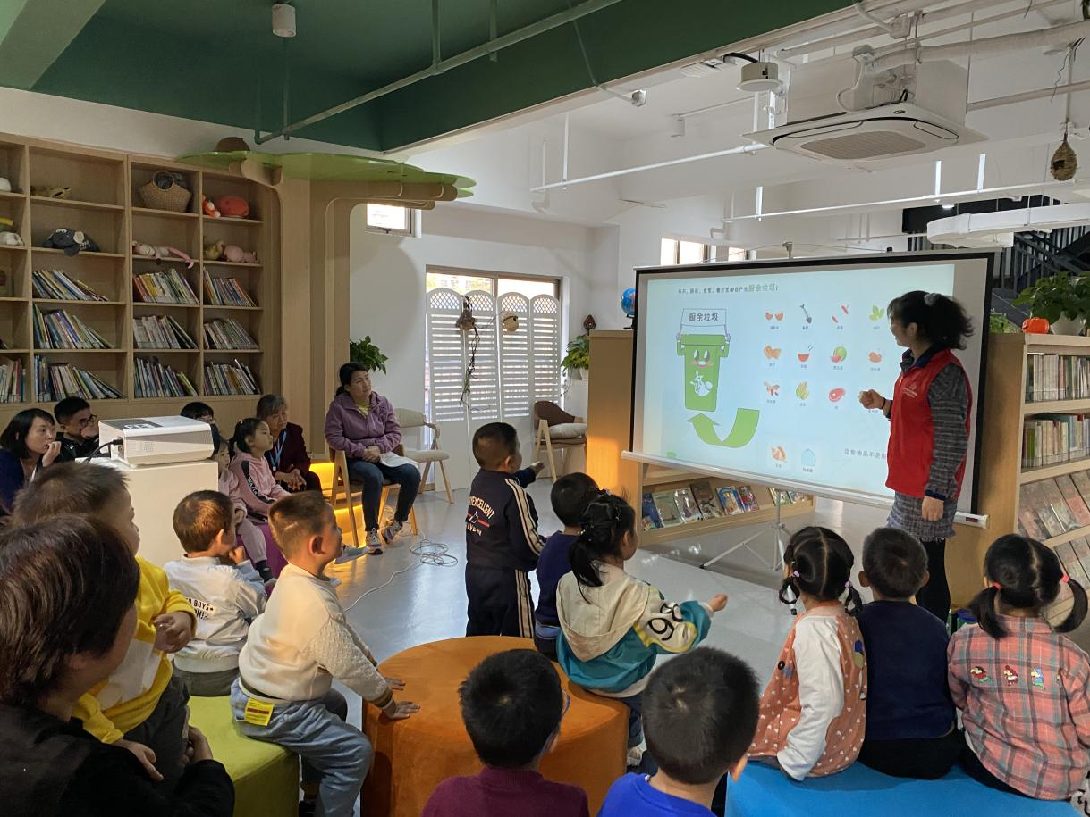
“大家知道垃圾可以分为哪四类？”“如果垃圾不分类会产生怎样的影响呢？”衡老师给小朋友们讲解了乱扔垃圾的危害和垃圾分类的好处。接着又向小朋友们耐心讲解了垃圾分四类，即：可回收物、有害垃圾、厨余垃圾、其他垃圾，垃圾桶颜色分别采用蓝、红、绿和灰色，它们都有不同的标识。让幼儿了解生活垃圾分类的好处、垃圾分类知识和回收处理的做法，并带领孩子们开展垃圾分类游戏，教他们区分垃圾种类及垃圾箱、学会正确投放各类垃圾。
将垃圾分类知识通过游戏互动的方式，让孩子们将手中不同种类的垃圾投入到四类垃圾桶中，进一步加强和巩固所学知识。“矿泉水瓶放到可回收垃圾桶！”“菜叶是厨余垃圾，破布是其他垃圾……”孩子们对自己学习掌握的垃圾分类的知识津津乐道，感到无比自豪。
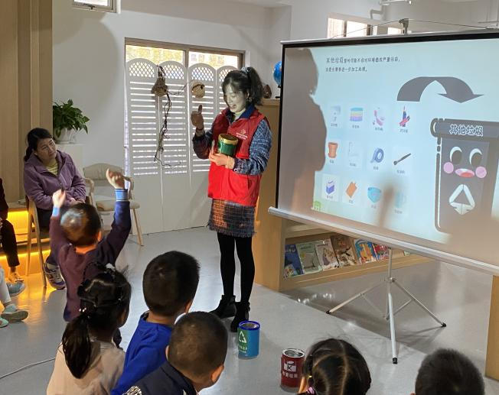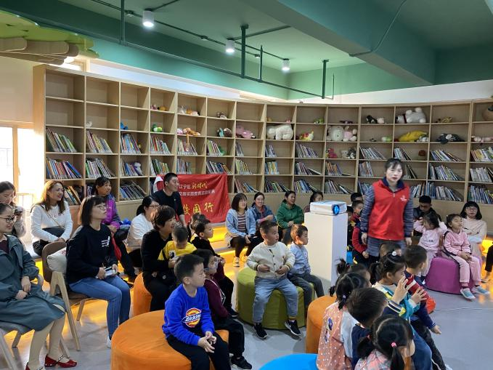
精彩有趣的视频、游戏活动，寓教于乐，使孩子幼小的心灵播下保护环境的种子， 达到“以教育一个幼儿，感动一个家庭，一个家庭帮助一个群体”的目的。“小手拉大手”共同参与到垃圾分类处理工作中来。
垃圾分类的环保教育活动，让幼儿、 家长、老师以及更多的人进一步了解了垃圾分类的知识和重要性。提高大家积极动手、自觉参与垃圾分类的意识。垃圾分类，我们一直在行动。我们会继续宣传推广，促使大家在生活中养成垃圾分类的良好习惯，认识到环境保护要从现在做起，从我做起，垃圾分类从身边的小事做起！共同为环保出一份力、我们的家园将会更美丽！
通过此次的主题教育，增强了小朋友对垃圾分类知识的了解，从小树立了“绿色、低碳、环保”的理念，养成自觉参与垃圾分类的行动，从小养成爱护环境卫生良好的行为习惯，做好垃圾分类，保护美丽家园。
